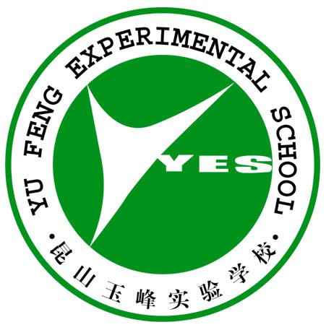
昆山市玉峰实验学校第十四周工作计划_{<小>}
Working Plan For The Fourteenth Week
(12月1日—12月5日)
时间 | 内 容 | 责任人
周一  （12.1） | 1．主题班会——“争当零垃圾中队”。  2．下午3点40分，在二楼会议室召开小学部行政会议。 | 少先队  校长室
周二  （12.2） | 中午12:10，二楼会议室召开班主任工作会议。 | 德育处
周三  （12.3） | 1．中午，队干部会议。  2．中午12点，在四楼报告厅召开全体教师会议。 | 少先队  校长室
周五  （12.5） | 二（3）班参加整班硬笔字比赛。 | 潘 艳
其 他 | 1．继续做好苏州市教案评比参赛工作。  2．推荐昆山市第六届优秀文学艺术作品评奖活动的参评工作。  3．雏鹰争章活动——成绩登记。（雏鹰板报）  4．评比、揭晓“知法、懂法、守法”法制小报设计结果。  5．利用双休日，让学生回家回收废旧电池，进小区实践宣传，告别白色污染。  6．上周五听了单老师的讲座，建议各位老师抓住教育契机，用单老师讲座的精神，指导自己的实践。 | 教科室  教科室  少先队  德育处  德育处  教务处
备 注 | 1．本周常规：  确保安全，学生不带刀具等危险物品进校园，不准攀爬窗户及阳台，不翻越围网、围墙等，不私自去单双杠区活动，禁止打架事件发生。  2．进宿舍安排 周 一 周 二 周 三 周 四  三 楼 陆瑜兰 林于清 蔡勤燕 赵黎娟  四 楼 杨晓玲 石启海 徐阿明 徐美芳  3．早晨进食堂值日：  周二：林于清 石启海 周三：蔡勤燕 徐阿明  周四：赵黎娟 徐美芳 周五：陆瑜兰 杨晓玲
2008年12月1日

